## **設問1 【LLMの基礎的な実用力】**

* スクリーンショット
  + 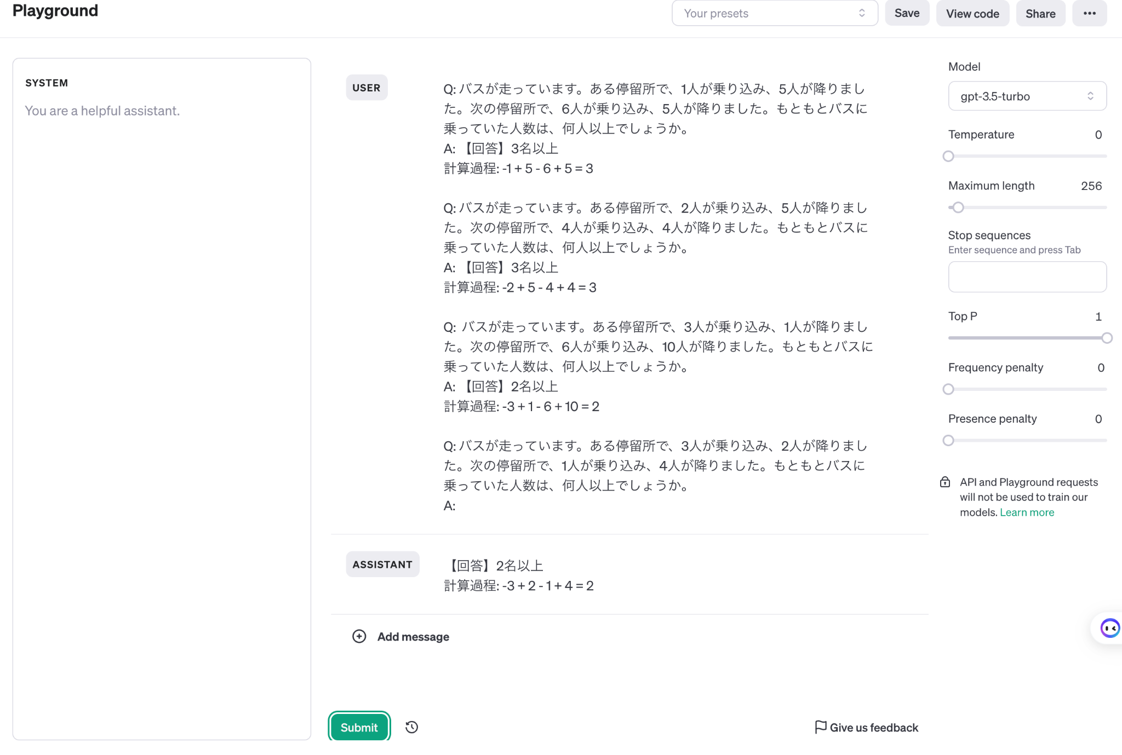
* 使用したprompt

Q: バスが走っています。ある停留所で、1人が乗り込み、5人が降りました。次の停留所で、6人が乗り込み、5人が降りました。もともとバスに乗っていた人数は、何人以上でしょうか。

A: 【回答】3名以上

計算過程: -1 + 5 - 6 + 5 = 3

Q: バスが走っています。ある停留所で、2人が乗り込み、5人が降りました。次の停留所で、4人が乗り込み、4人が降りました。もともとバスに乗っていた人数は、何人以上でしょうか。

A: 【回答】3名以上

計算過程: -2 + 5 - 4 + 4 = 3

Q: バスが走っています。ある停留所で、3人が乗り込み、1人が降りました。次の停留所で、6人が乗り込み、10人が降りました。もともとバスに乗っていた人数は、何人以上でしょうか。

A: 【回答】2名以上

計算過程: -3 + 1 - 6 + 10 = 2

Q: バスが走っています。ある停留所で、3人が乗り込み、2人が降りました。次の停留所で、1人が乗り込み、4人が降りました。もともとバスに乗っていた人数は、何人以上でしょうか。

A:

* 既存の問題文のみをgptに渡すことの課題点
  + 既存の問題文のみをGPTに渡すことの課題点は、文脈や背景の不足による誤解や誤った情報の生成が起こりやすいことである．GPTは与えられたテキストに基づいて次のテキストを生成するため、与えられた問題文だけでは適切な回答を生成するのが難しい場合がある．文脈や追加情報が不足していると、正確な回答を生成することが困難になる可能性がある．
* この課題をどのような思考・試行過程によって解消したのか
  + 値を下げるほど最も確率の高い答えが選ばれるので，temperatureを0にする
  + 「Temperature」と「Top_p」の両方を変更するのではなく、どちらか片方の変更が推奨されているのでTop Pの値は変えない。
  + LLMは数学的な計算問題が苦手であるが，Chain -of -Thoughtプロンプティングは中間的な推論ステップを介して複雑な推論能力を可能にする
  + few-shot promptingと組み合わせることで、推論が必要なより複雑なタスクでより良い結果を得ることができると考えた．

## **設問2 【コーディング力】**

* 実行結果のスクリーンショット
  + 
* コード
  + <https://colab.research.google.com/drive/1rnPIvcJ7YlRTSblaYoYf0vqbmbhaIcFO?usp=drive_link>

## **設問3 【問題解決力】**

(3A) 一連のアルゴリズムの中でどの部分が性能低下を招いているかを、分解して調査したいと思います。検証すべき箇所を体系立てて列挙してください。

1. 情報検索段階
   1. 検索エンジンの品質とパフォーマンス
   2. 検索されるドキュメントの適合性と多様性
   3. 検索される情報の正確性と完全性
2. 文脈統合段階
   1. 検索された情報を生成タスクに適切に統合する方法
   2. 文脈の適切な抽出と利用
   3. 文脈と生成されるテキストの整合性
3. 生成段階
   1. 生成されるテキストの品質と適切性
   2. テキスト生成の多様性と一貫性
   3. テキスト生成の長さと情報量のバランス

(3B) 上記で挙げた要素のうち1つを選んでください。その要素が、精度にどの程度の影響を及ぼしているかを評価する場合、どのように評価を行うべきかなるべく具体的に述べてください (必要であれば、説明を具体化する上で、適当な仮定を置いて構いません)  
調べた文献などがあれば、全て記載をお願いします。

* + 学術文献などに当たることも重要です。

(3C) 調査の結果、関連の深い文章5件の抽出の精度が悪く、例えば5件中4件が無関係のものになっていたとします。それを改善するために、どのような精度改善の方法が考えられますか？複数提案してください。  
調べた文献などがあれば、全て記載をお願いします。

* + 精度改善手法は、真新しいものである必要はありません。既存事例の調査などを行い、改善方針を提案してください。

## **設問4 【ツールの使いこなし】**

以上の回答をするにあたり、ChatGPTやgithub copilot、CursorなどのLLMを利用した支援ツールをどのように活用したかを回答してください。

- ChatGPTは知らない単語が出てきた時に，大まかに意味を知りたい時に使っている．

- 今回は使わなかったが，普段はCursorのドキュメントの参照機能を使っている．

- 簡単なプログラムはgithub copilotにお任せしてる

- コードの意味を知りたい時にgithub copilotを使って説明してもらった．